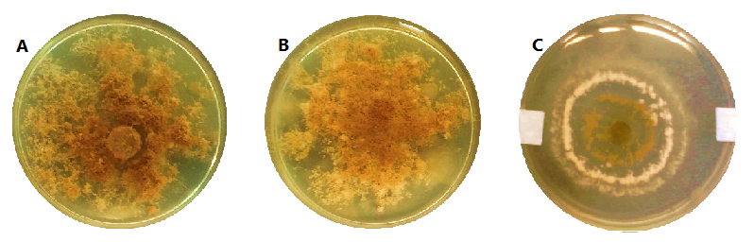
Figura 1. Imágenes fotográficas macroscópicas del anverso de las cepas fúngicas obtenidas luego de 7 días de crecimiento. A) HEP15. B) HEP18. C) HEP25.

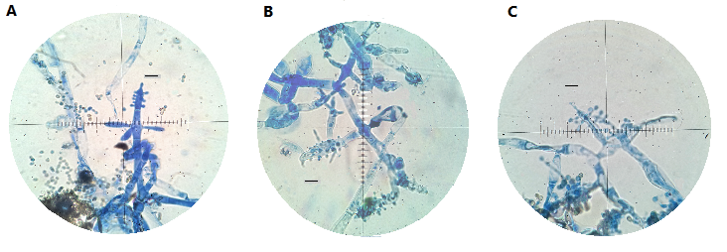
Figura 2. Imágenes fotográficas microscópicas correspondientes a las cepas fúngicas. A) HEP 15. B) HEP18. C) HEP25. Barra 10 µm. Las flechas indican los conidióforos.

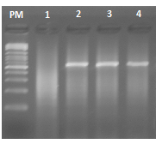
Figura 3. Amplificación de las regiones ITS1-5,8S-ITS2 para las tres cepas fúngicas. Carril 1: control negativo; Carril 2: HEP15; Carril 3: HEP18; Carril 4: HEP25. Gel de agarosa al 2% teñido con Gel Red. PM = marcador de peso molecular BioRad Ladder 100 pb DNA.

